

МАДЕТ ҚОЖАКЕЕВ: НАҒЫЗ ҚАЗАҚ ЕТІП ТӘРБИЕЛЕУГЕ ТЫРЫСТЫ
АҚПАН 3, 2017
157
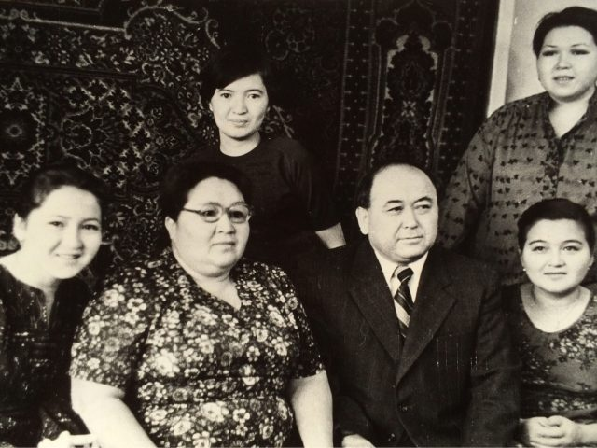
Ол – ұлағатты ұстаз, ғұлама ғалым, зерделі зерттеуші, көшелі көсемсөзші, қабырғалы қаламгер, қоғам қайраткері, сұңғыла сыншы, сатира сардары. Осыншама атақ-даңқы мен дәрежесі бола тұра, оны жұрт бір-ақ ауыз сөзбен Қожакеев деп атады. Оған да осыдан басқа атақ керек емес еді. Біз бүгін сол жақсының көзі Мадет Темірбекұлымен әңгіме-дүкен құрған едік. Сол сұхбатты сіздердің назарларыңызға ұсынғанды жөн көрдік.
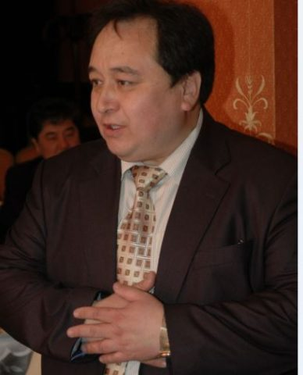
Мадет ҚОЖАКЕЕВ, «Типография люкс биндер сервис» баспасының бас директоры
– Әңгімеміздің негізгі арқауы әке жайлы болғандықтан, оның туған жері, өскен ортасы туралы айта кетсеңіз?
– Менің әкем Темірбек Қожакеұлы 1926 жылы Жамбыл облысы Меркі ауданына қарасты Ойтал ауылында туып-өсті. Атам Қожаке мен әжем Арзыхан парасатты да пайымды, ауқатты да бай-қуатты, көргені мен ойға түйгені мол жандар еді. Негізі, әкемнің екі ағасы соғыстан оралмады. Кім-кімге де бауыр еті – баласынан айырылу оңай емес. Сол сұм соғыс салған жарадан ата-әжеміздің көңілі жарым болып қалғаны анық. Сондықтан да әкеміз бізді елге жиі алып баратын. «Немерелерін иіскеп, мауқын бассын» дегені шығар. Сонда ата-әжеміз бен әкемнің ағасы Балабек және жеңгеміз Шәкен құшақ жая қарсы алып, сақтап жүрген қазы-қарта мен жал-жаясын, құрт-майы мен ірімшігін, қысқасы барлық тәттісі мен дәмдісін біздің алдымызға тосатын. Қайтар кезде қойны-қонышымыз бен қоржынымызды толтырып жіберетін. Сол елдің балаларымен тай-құлындай тебісіп бірге өстік. Асық атып, доп тептік, ләңгі ойнадық. Суға түсіп, балық ауладық. Не керектің бәрін өзіміз жасап алатынбыз. Ат ерттеп, тізгін тартуды, отын жарып, ошақ жағуды, орақ орып, егін егуді, тіпті кезекпен қой бағуды да ауылда жүріп үйрендік. Қазақтың салт-санасы мен әдет-ғұрпын да сол елде бойымызға сіңірдік. Сөйтіп, қаланың емес, даланың баласы боп өстік. Ауылға бауыр басып қалғанымыз сонша, жаз болса елге барғымыз келіп тұратын. Кейде әкем бізді «Меркі» шипажайының жоғары жағындағы, көрші қырғыз елінің Сусамыр жайлауына алып баратын. Жайлаудың табиғаты керемет. Оны сөзбен суреттеу мүмкін емес.Тіпті, тіл жетпейді.Ондай сұлу көріністі тек көру керек. «Сусамыр – елдің жайлауы-ай» деген атақты ән осы жайлауға арналған. Қазір де осы әнді естіген сайын елге деген, әкеге деген сағынышым арта түседі.
– Темкеңнің Ұлы Отан соғысына қатысқанын жұрттың көбі біле бермейді. Сондықтан оның өнегелі өмір жолы туралы да өзіңіздің аузыңыздан естігеніміз жөн шығар?
– Иә, әкем 1944 жылы, яғни соғыстың қызып тұрған шағында әскерге алынып, Сталинград майданында, кейін Новочеркаск, Баку, Дағыстандағы әскери штабта қызмет атқарады. Сөйтіп, 1947 жылы аман-есен елге оралады. Сол жылы Меркі аудандық комитетінің бөлім меңгерушісі әрі бюро мүшесі болып сайланады. Бұл – ол кезде кез келген адамның қолы жете бермейтін жайлы қызмет болатын. Бірақ ол білімсіз адамның болашағы бұлыңғыр болатынын түсініп, 1948 жылы Алматы қаласындағы С.Киров атындағы Қазақ мемлекеттік университеті филология факультетінің журналистика бөліміне оқуға түседі. Жоғары оқу орнын қызыл дипломмен бітірген соң, оны факультет басшылығы аттай қалап, оқытушылық қызметке шақырады. Содан бастап, ақтық демі біткенше сол қара шаңырақта абыройлы қызмет етті. Соның 16 жылында журналистика факультетінің деканы болды. Осы жылдар ішінде 7 мыңға жуық шәкірт тәрбиелепті. Олардың басым көпшілігі Президент аппаратында, Парламент пен Үкіметте, түрлі министрліктер мен әкімдіктерде, сондай-ақ бұқаралық ақпарат құралдарында еңбек етіп келеді. Кезінде министр, депутат, мемлекеттік хатшы сияқты лауазымды қызметтер атқарған Қуаныш Сұлтанов, Мұхтар Құл-Мұхаммед, Алтынбек Сәрсенбаев, Сауытбек Әбдірахманов, Дархан Мыңбай – әкемнің мақтан етер шәкірттері.
– Сіз қазір Темкеңнің тек ұстаздық қырын ғана айттыңыз. Ол сегіз қырлы, бір сырлы болған адам ғой. Сондықтан өзге қырларына да тоқтала кетсеңіз?
– Ұстаздық қыры туралы айттым. Бұл – бір. Екіншіден – ғалым. Үшіншіден – сатирик-жазушы. Төртіншіден – сыншы. Бесіншіден – әдебиеттанушы. Алтыншыдан – қазақ баспасөзінің зерттеушісі. Жетіншіден – журналист-публицист. Сегізіншіден – қоғам қайраткері. Осы саланың қай-қайсысында да аянбай тер төгіп, ерен еңбектің үлгісін көрсетті. Сөйтіп, артында үлкен із қалдырды.
– Ғылыми еңбектері туралы айтсаңыз?
– Ол кісінің ғылыми еңбектері көп. Атап айтар болсақ, «Абай және Сұлтанмахмұт», «Қазақ мысалы», «Абай – сатирик», «Қазақ совет сатириктері», «Адам. Қоғам. Сатира», «Сатира және дәуір», «Сатиралық жанрлар», «Сатира – күштілер қаруы», «Сатира негіздері», «Шаншу сөздер мен шалқу сөздер», «Үркіншілік», «Мерейлі Меркі» (Ермек Сауранбаевпен бірге), «Қазақ баспасөзінің тарихынан» (Б.Кенжебаевпен бірге), «Газет жанрлары», «Қазақ совет баспасөзінің тарихынан», «Жыл құстары», «Көк сеңгірлер», «Сара сөздің сардарлары», «Жас тілшілер серігі» атты ғылыми еңбектері еліміздің көптеген жоғары оқу орындарында оқу және көмекші оқу құралы ретінде пайдаланылып жүр.
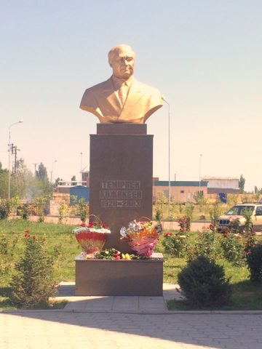
Темірбек Қожакеұлы
– Адамды досына қарап таниды. Ол кімдермен жиі араласушы еді?
– Қазақ – қонақжай халық. Оның даласы қандай кең болса, пейілі де сондай кең. Менің әкем де сондай қонақжай адам болатын. Қазанымыз оттан, шәугіміміз шоқтан түспейтін. Бірі келіп, бірі кетіп жататын. Қазақтың маңдайалды майталмандары мен қабырғалы қаламгерлері, мемлекет және қоғам қайраткерлері, зиялы қауым өкілдері мен өнер жұлдыздары – біздің үйдің құрметті де қадірменді қонақтары болатын. Біз оларға қарап ой мен бой түзедік. Өмірі мен өнерлерін өнеге тұттық. Олардың көзі тірісімен әлі күнге дейін араласып тұрамыз. «Әкесі достың – баласы дос» деген осы екен ғой.
– Ел-жұрт Бейсембай Кенжебаев пен сіздің әкеңіздің арасындағы сыйластықты жыр ғып айтады. Ол екеуін не байланыстырады?
– Қазақтың ғұлама ғалымы Бейсембай Кенжебаев – менің әкемнің ұстазы. Ол – тағдырдың теперішін көп көрген кісі. Өз оқу ордасында ғылыми еңбегін қорғай алмай жүрген кезде, Бейсекең қол ұшын созып Қырғызстанда қорғатпақ болады. Бірақ жаулары ол жақтан да тосқауыл қояды. Содан Бейсекең шәкіртін Әзірбайжанға апарып қорғатады. Міне, нағыз ұстаз осындай болса керек. Әкем ұстазының сол жақсылығын өле-өлгенше ұмытқан жоқ. Тіпті ол кісі төсек тартып жатып қалғанда да жанынан табылып, қолынан келген барлық көмегін жасады. Қайтыс болғаннан кейін де Үкіметке хат жазып, оның атын мәңгі есте қалдыру мақсатында түрлі шаралар өткізуге мұрындық болды. Сөйтіп, екеуі ұстаз бен шәкірт қандай болу керек екенінің үлгісін көрсетіп кетті.
– Сіздің әкеңіз қандай адам еді?
– Әкем өте жақсы адам еді. Сырттай қараған адамға қатал көрінгенімен, ол әдепті де әділетті, ашық та ақкөңіл, әзіл-қалжыңға құмар, білімі терең, білігі зор, әрбір іске үлкен жауапкершілікпен қарайтын, ұлтжанды адам болатын. Саналы ғұмырын ұлтын ұлықтауға сарп етті десем, артық айтқандығым болмас. Отбасында ақ та адал жар, ұл-қыздарына мейірімді әке, немерелеріне қамқоршы ата бола білді. Ол үй ішінде дауыс көтеріп сөйлеп, ерсі іс-әрекет жасап көрген емес. Ылғи да өзін бір қалыпта ұстайтын. Бізді ұрып-ұрсып емес, қас-қабақпен тәрбиеледі. Атаның емес, адамның ұлы болуға үндеді. Отбасының ырысы – ынтымақта, берекесі – бірлікте екенін үйретті. Қысқасы, бізді қазақ етіп тәрбиелеуге тырысты. Шаңырақтың пірі бола білді. Сондықтан да біз үнемі оның ақыл-кеңесіне жүгінетінбіз.
– Ол кісі сықақшы болғандықтан, оның талап-тілегі де зор болған шығар?
– Иә, дұрыс айтасыз, «Өзгені билеу үшін өзіңді билеп ал» дегендей, оның талап-тілегі өзгеге де, өзіне де қатаң болды. Уақытпен санаспай, жұмыс істейтін. Көп оқып, көп жазатын. Қазақ және орыс тілінде жарық көретін басылымдардың бәрін шолып шығатын. Қажет жерлерін түртіп алып отыратын. Сөйтіп, жүріп қазақ сатирасы мен журналистикасына һәм ғылымына ерен еңбек сіңірді. Мыңдаған маман дайындады. Олардың санына емес, сапасына мән берді. Кез келген істің жоғары деңгейде орындалғанын қалайтын. Соны бәрінен талап ететін. Өз ісіне немқұрайды қарайтындарды ұнатпайтын. Жалқаулар мен жауапсыздарды, жағымпаздарды суқаны сүймейтін. Сондықтан да олармен ылғи күресіп жүретін. Кежегесі кері тартқандарды керегеге ілмесе де, басылымдарға жазып, мысын басып қоятын. Сол күрестен нәтиже шығаратын. Қоғам мен адамды түзеуді сол кісіден үйрену керек сияқты.
– Әкеңіздің артында қанша тұяқ қалды? Неше немере мен шөбере бар?
– Атадан төртеу едік.Үш қыз, бір ұл. Әкем бір қызынан ертерек айырылып қалды. Ол қайғы әкемнің жанына қатты батты. Өйткені ол сүйікті қыздарының бірі еді. Бірақ оны ешкімге сездірген жоқ. Мәңгілік мекенін сол қызының жанынан тапты. Қалған екі қызы – Шырын мен Ләззат әке жолын қуып, ғылыммен айналысты. Қазір екеуі де – ғылым докторлары, профессор. Мен өзім жеке кәсіпкермін. Баспа ісімен айналысамын. Немересі Мирас – Nephro Pharm («Нефро Фарм») фармацевтикалық компаниясының бас директоры. Диас – «Казкоммерцбанкте» заң департаментінің жетекші маманы. Жиендері – Елдар – PhD докторы, хирург. Ахдар – «Казкоммерцбанкте» заңгер боп қызмет атқарады. «Орнында бар оңалар» деген сөз бар емес пе?! Сол айтқандай, әулетіміз өсіп-өніп келеді. Қазір атасының артында қалған бес шөбересі бар. Олар – Әдемі, Дәмелі, Хантемір, Жани, Айлин.
– Ол кісінің атын мәңгі есте қалдыру мақсатында қандай шаруалар жүзеге асты?
– Кез келген адамның аңсаған арман, діттеген мақсаттары болады. Әкем көзі тірісінде 7 томдық шығармалар жинағын шығаруды жоспарлаған екен. Өкінішке қарай дегеніне жете алмай кетті. Сол олқылықтың орнын толтыру мақсатында шығармалар жинағының 7 томын тасқа бастық. «Тау тұлғалы Темаға», «Ұстаз. Ғалым. Қайраткер» атты естеліктер кітабын жарыққа шығардық. Қара шаңырақтағы журналистика факультетінде Темірбек Қожакеев атындағы мәжіліс залын ашуға белсене атсалыстық. Жыл сайын Т.Қожакеев оқулары аясында «Жас тілшілер» атты ғылыми форум өткізіп келеміз. Бұл форумның мақсаты – жас ғалымдар мен студенттердің ғылыми ізденісін арттыруға, шығармашылық ойларын жүзеге асыруға ықпал ету. Осы шараның шеңберінде түрлі ғылыми жобаларға, ең үздік публицистикалық және сатиралық шығармаларға байқау жарияладық. Сайыс жеңімпаздары Темірбек Қожакеев атындағы стипендиямен және бағалы сыйлықтармен марапатталады. Бұл шаралардың бәріне Қожакеев әулеті демеушілік қызмет көрсетті. 2015 жылы Үкімет қаулысымен Жамбыл облысы Меркі ауданындағы №39 мектеп-гимназиясына Темірбек Қожакеевтің есімі берілді. Сол мектептің ауласына мүсіні қойылды. Меркі ауданының орталығындағы бір көше әкеміздің атымен аталады. Осы мүмкіндікті пайдаланып, Алматы, Астана және Тараз қалаларында бір көше берсе деген ұсыныс айтқым келеді.
– Атадан жақсы ұл туса,
Елінің қамын жейді.
Атадан жаман ұл туса,
Елінің малын жейді,– деген сөз бар халқымызда. Сол айтқандай, елдің малын емес, қамын жеуге тырысып келеміз.
– Әңгімеңізге рақмет!
Сұхбаттасқан
Ермахан ШАЙХЫҰЛЫ

